
Procédures
Microsoft Excel
SOMMAIRE
Opérations de base, puissances, fonctions somme et moyenne 3
Additions 3
Soustractions 3
Multiplications 3
Divisions 3
Puissances 3
Calculer une somme 4
Calculer une moyenne 5
Mise en forme des cellules 6
Modifier la police 6
Modifier l’alignement 7
Fusionner des cellules 7
Modifier l’alignement dans les cellules 7
Protection des cellules et des feuilles 8
Protection des cellules 8
Protection des feuilles 9
Calcule d’échéances constantes d’un emprunt à taux fixe 10
Mise en forme conditionnelle 11
En-tête de colonnes toujours visibles 13
En-tête de colonnes visibles sur chaque page à l’impression 14
Insérer un graphique 15
Trier des données 16

Opérations de base, puissances, fonctions somme et moyenne

Additions
- Entrer l’opération dans la cellule au format :
=nb1+nb2
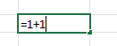
- Valider par la touche Entrée → le résultat s’affiche automatiquement
- La formule est visible dans la barre de formule
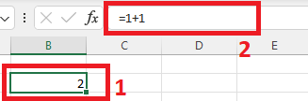

Soustractions
- Même principe que pour l’addition, remplacer le symbole + par – :
=nb1-nb2

Multiplications
- Utiliser le symbole * :
=nb1*nb2

Divisions
- Utiliser le symbole / :
=nb1/nb2

Puissances
- Utiliser le sybole ^ :
=nb1^nb2 (nb1 élevé à la puissance nb2)

Calculer une somme
- Utiliser la fonction =SOMME
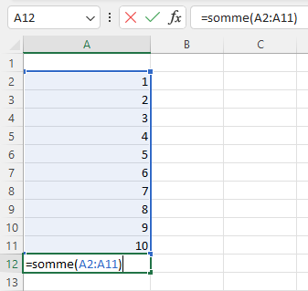
La somme des cellule A2 à A11 apparaîtra dans la cellule A12
- Valider pour que la formule soit prise en compte
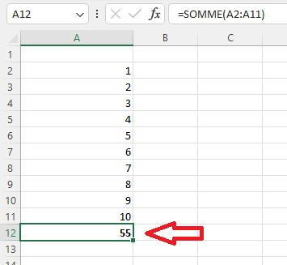

Calculer une moyenne
- Utiliser la fonction =MOYENNE
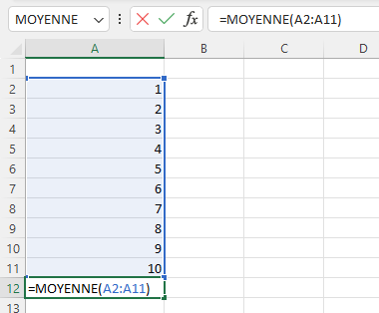
La moyenne des valeurs dans les cellules de A2 à A11 apparaîtra dans cellule A12

Mise en forme des cellules
- Sélectionner la cellule à modifier → onglet Accueil
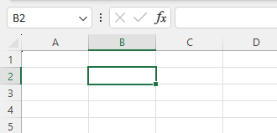

Modifier la police
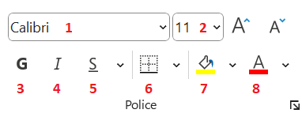
- 1 : Choix de la police (Calibri)
- 2 : Taille (11 points)
- 3 : Gras activé/désactivé (désactivé)
- 4 : Italique activé/désactivé (désactivé)
- 5 : Souligner activé/désactivé (désactivé)
- 6 : Couleur de fond de la cellule (jaune)
- 7 : Couleur du texte (rouge)

Modifier l’alignement
Fusionner des cellules
- Sélectionner les cellules à fusionner
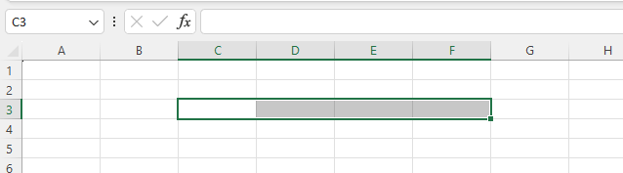
- Alignement → Fusionner et centrer
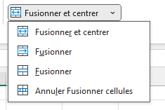
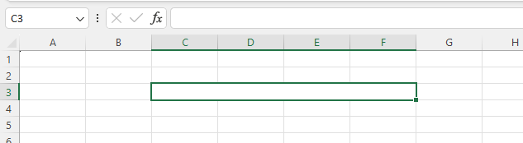
Les cellules C3, D3, E3 et F3 ne forment plus qu’une : C3

Modifier l’alignement dans les cellules
- Accueil → Alignement
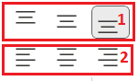
- 1 : Position du texte dans la cellule (haut, milieu, bas)
- 2 : Alignement du texte (gauche, centré, droite)

Protection des cellules et des feuilles

Protection des cellules
- Clic-droit sur la cellule à verrouiller → Format de cellule… → onglet Protection
- Valider
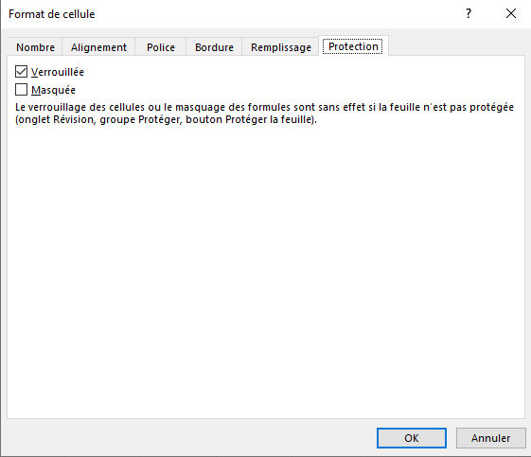

Protection des feuilles
- Onglet Révision → Protéger la feuille → Insérer un mot de passe → Accorder les droits désirés.
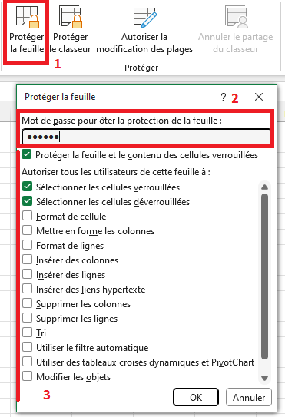

Calcule d’échéances constantes d’un emprunt à taux fixe
- Syntaxe :

VPM(taux, npm, va, [vc], [type])

taux : taux d’intérêt
npm : nombre de remboursements
va : capital emprunté (en négatif !) → 100€ emprunté alors va = -100
vc et types : arguments facultatifs

- Après avoir entrée les valeurs taux d’intérêt, mensualité et le montant de l’emprunt
- Sélectionner la cellule dans laquelle le résultat doit apparaître.
- Entrer la fonction VPM avec ses arguments
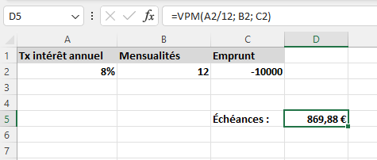

Mise en forme conditionnelle
- Sélectionner les cellules concernées → onglet Accueil → Mise en forme conditionnelle
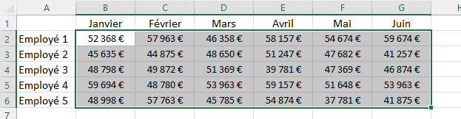
- Choisir la condition désirée dans la liste
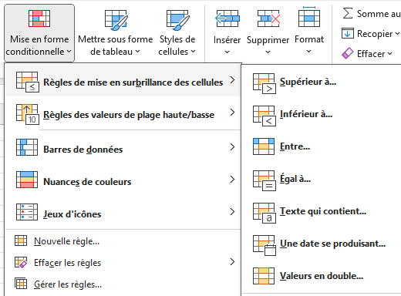

- La règle définie pour l’exemple est « Supérieur à … » → Définir les valeurs
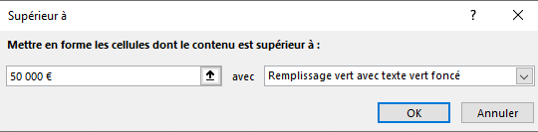
- Valider pour appliquer la règle.
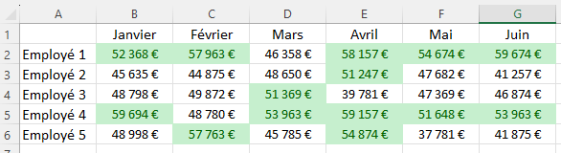
Tous les montants > 50 000 € sont en vert

En-tête de colonnes toujours visibles
- Le tableau créé, sélectionner la ligne en dessous de celle à figer
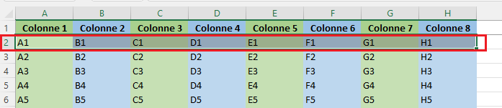
- Onglet Affichage → Figer les volets → Figer la ligne supérieur
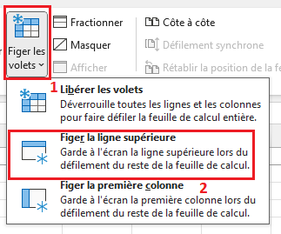
- La ligne 1 restera visible peu importe où l’on se trouve dans le document
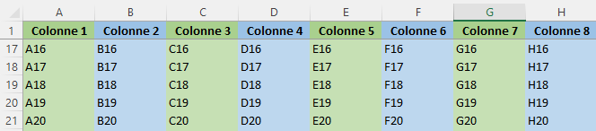

En-tête de colonnes visibles sur chaque page à l’impression
- Onglet Mise en page → Développer le groupe → Onglet Feuille
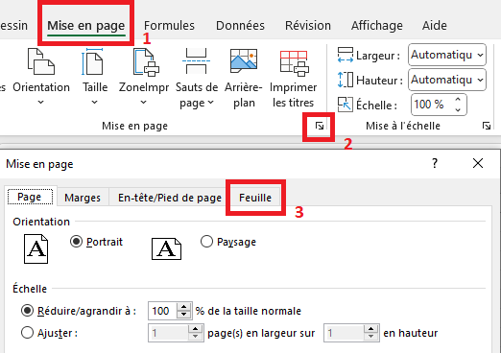
- Entrer la ligne d’en-tête qui doit toujours être visible (ici, la 1)
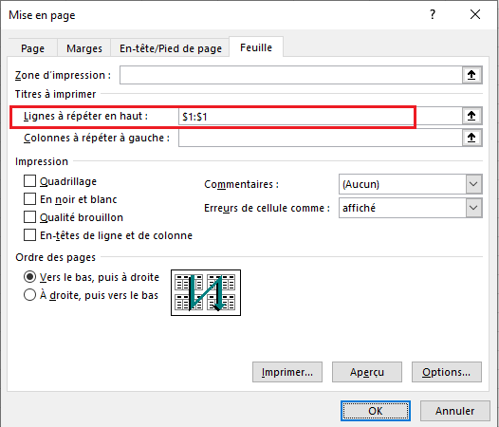
$1 sert à bloquer la ligne, $1:$1 = « de la ligne 1 à la ligne 1 »

Insérer un graphique
- Sélectionner les données qui serviront à l’élaboration du graphique
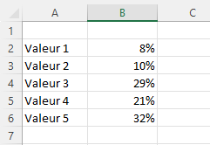
- Onglet Insertion → Graphiques → Choisir le type de graphique
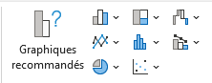
- Le graphique est généré automatiquement, il est possible de le personnaliser
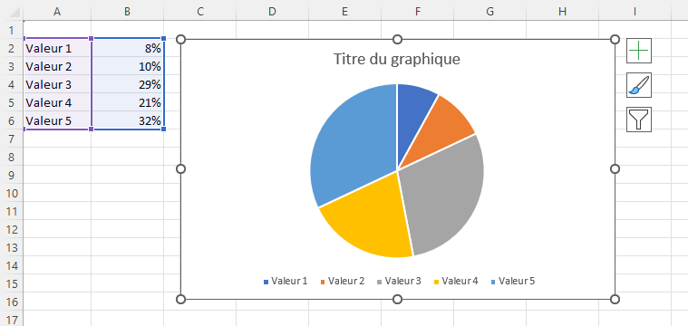

Trier des données
- Sélectionner les données à trier
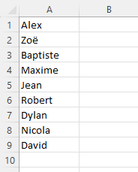
- Clic-droit sur la sélection → Trier → Définir le type de tri
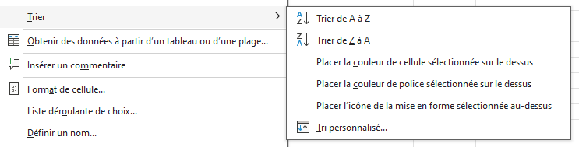
- En sélectionnant Trier de A à Z, les noms ont été classés par ordre alphabétique
